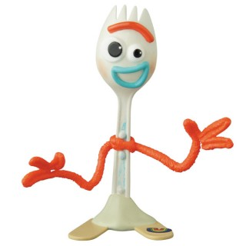
MATERIALES POLIMÉRICOS
Los polímeros son materiales cuya molécula formada por el agrupamiento de muchas unidades encadenadas.
Estos polímeros pueden ser:
- Polímeros naturales: Caucho natural, almidón, proteínas, lana, madera.
- Polímeros artificiales (plásticos): derivados del petróleo, celuloide, baquelita, nylon.
Las características que éstos tienen son:
- Resistentes
- Livianos
- Baratos
- No conducen la electricidad
- Son resistentes a la acción de los ácidos (apropiados para hacer envases)
- No son biodegradables
- Algunos se pueden reciclar, pero son de menor calidad.
Todos estos polímeros se clasifican en:
- TERMOPLÁSTICOS: con la aplicación del calor, y se endurecen con el frio. Por ejemplo el polietileno, nylon, acrílico, telgopor, teflón, vinílicos.
- TERMORÍGIDOS: Una vez adquirida su dureza no la pierden ni a altas temperaturas. Por ejemplo: resinas, baquelita, poliéster, epoxi.

Las aplicaciones de los mismos se da en:
- ACRÍLICOS: Vasos, platos, estantes, reglas, lentes, etc.
- NYLON: Fibras para confeccionar ripas.
- POLIETILENO: bolsas, envases de alimentos
- POLIETILENO EXTENDIDO: aislante térmico, envases.
- POLICARBONATO: Lentes, reemplaza la vidrio de puertas y ventanas
- CELULOIDE: Película fotográfica, radiografía.
- BAQUELITA: Mango de cacerolas y sartenes.

- CAUCHO: Neumáticos, suelas de zapatillas, mangueras.
- RESINAS POLIÉSTERES: Paneles de autos, cascos.
- EPOXI: pegamentos.
PROCESOS DE CONFORMACIÓN
EXTRUSIÓN: Este método se basa en pasar el material plástico por un orificio que le de forma. La extrusión es un proceso usado para crear objetos con sección trasversal, definida y fija. El material se empuja o se extrae de un troquel de una sección trasversal deseada. Las dos ventajas principales de este proceso por encima de trabajos manufacturados es la habilidad para crear secciones transversales muy complejas y el trabajo con materiales que son quebradizos porque el material solamente encuentra fuerzas de comprensión y cizallamiento.
La extrusión también puede ser continua o semicontinua. Y el proceso de extrusión puede hacerse con el material en caliente o frio. Los materiales extruidos comúnmente incluyen metales, polímeros, cerámicas, hormigón y productos alimenticios

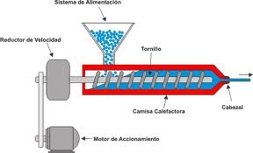
MOLDEO POR COMPRENSIÓN: es un proceso de conformado de piezas en el que el material generalmente un polímero es introducido a un molde abierto al que luego se le aplica presión para que el material adopte la forma del molde, después se refrigera y se contrae. Se obtienen por este método carcasas, recipientes, bandejas..
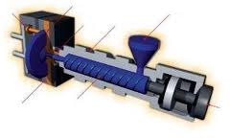
MOLDEO POR SOPLADO: es un proceso utilizado para fabricar piezas de plástico huecas gracias a la expansión del material. Esto se consigue por medio de la presión que ejerce el aire en las paredes de la preforma, si se trata de inyección-soplado, o , del párison si hablamos de extrusión-soplado.
MOLDEO POR INYECCIÓN: una tolva recoge el plástico termoplástico fundido y lo deja caer a un cilindro rodeado por una resistencia eléctrica que funde los gránulos de plástico, en cuyo interior un husillo gira y se mueve horizontalmente desplazando la pasta hasta el extremo donde hay un orificio que desemboca en un molde. Después, se separa el molde de la boquilla y, cuando se ha solidificado el plástico, se extrae la pieza.
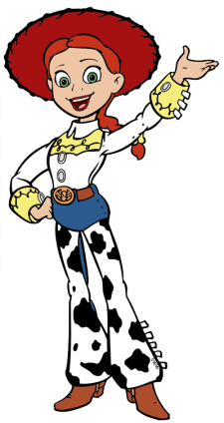
Se suelen obtener series de piezas sencillas, cajas, macetas, cubos etc.
ACTIVIDADES PARA REPASAR

- Completa en los lugares vacios

- Se llama…………….. a los materiales cuya molécula está formada por el agrupamiento de moléculas en unidades encadenadas.
- Algunos de los polímeros de origen natural son……………, …………………., ……………….
- Mientras que los de origen artificial son: …………….., ………………………, ……………… y se los denomina…………………….
- Los polímeros son………………., ………………………., ………………….
- No conducen……………..y se los utiliza como………………. Resisten la…………………. y la ………………………, por lo que son………………………..No pueden ser absorbidos por el ambiente y por ende, no son…………………………… Se pueden…………………….., pero el material reciclado es mas ………………………….
- Entonces podemos decir que los……………………………son plásticos que se ablandan con el calor y se endurecen con el frio. Los…………………………son plásticos que una vez adquirida su dureza no la pierden ni siquiera con las altas temperaturas.
- Se usa el ………………………. para elaborar películas fotográficas, el caucho para ……………….., el polietileno para……………………………Los mangos de las cacerolas se hacen con…………………………..

- Completa el cuadro
OBJETO | MATERIAL
AISLACIÓN DE CABLES

ENVASE DE HELADO

MANGO DE TETERA

BOTELLA DE GASEOSA

